Реферат
на тему:
«Ілон Маск та сучасний розвиток космонавтики»

Підготував(ла)
студент(ка) __ курсу __ групи
Прізвище І. П.

2022 рік

Зміст

1. Біографія Ілона Маска: історія успіху новатора XXI століття…………………3
2. Історія створення американської аерокосмічної компанії SpaceX……………..4
3. Досягнення компанії SpaceX………..…………………………………………….6
Висновки…………………………………………………………………………….13
Список використаної літератури…………………………………………………..14

1. Біографія Ілона Маска: історія успіху новатора XXI століття

Ілон Рів Маск народився 28 червня 1971 року в Преторії, Південна Африка. Він був старшим із трьох дітей. Його батько – британець південноафриканського походження та інженер Еррол Маск, а мати – англійка канадського походження та дієтолог Мей Маск.
У віці 10 років Ілон отримав у подарунок свій перший комп’ютер і самостійно навчився програмувати на ньому. У 12 років він продав свою першу програму, відеогру Blast Star у стилі Space Invaders, за 500 доларів.
У підлітковому віці він іммігрував до Канади, щоб уникнути обов’язкової військової служби для білих чоловіків у Південній Африці. Це була ще ера апартеїду, правової системи Південної Африки, яка позбавляла політичних та економічних прав корінне населення країни, більшість якого складали чорношкірі. Маск не був зацікавлений у службі в армії, яка в той час була залучена в боротьбі за придушення чорного націоналістичного руху [8].
У 1992 році він до Університету Пенсільванії, де здобув ступінь бакалавра з фізики в Коледжі мистецтв і наук і ступінь бакалавра з економіки в Школі Вартона. Потім він перевівся в Стенфорд, але не закінчив навчання.
Першою компанією, яку заснував Маск, був стартап Zip2. У 1995 році підприємець запустив проект разом із своїм братом Кімболом. Zip2 виробляла програмне забезпечення, яке дозволяє новинним виданням публікувати контент в Інтернеті та надавати своїм клієнтам додаткові платні послуги.
Одним з інвесторів компанії став фонд Mohr Dawidov Ventures. Партнери фонду почали планувати перепродати Zip2, але Маск переконав їх, що його потенціал не повністю реалізований і що стартап може бути більш цінним у довгостроковій перспективі. Серед клієнтів Zip2 такі видання, як The New York Times, Pulitzer Press тощо [2].
У 1998 році керівництво компанії оголосило про злиття з CitySearch. Угода так і не була закрита, а через рік – у 1999 році – стартап був придбаний Compaq Group за 304 мільйони доларів. Маск, який на той час володів 7% акцій компанії, отримав 22 мільйони доларів.
У березні 1999 р. Маск став одним із засновників X.com. У 2000 році X.com об'єднався з Confinity, одне з відділень якої називалося PayPal. Обидві системи (PayPal і X.com) пропонували персональні перекази електронних грошей електронною поштою. Обидві системи (PayPal та X.com), метою угоди було об’єднання двох платіжних систем, проте цього не сталося.
Маск рішуче виступав за бренд X.com замість PayPal, що спричинило розбіжності всередині компанії, кульмінацією яких стало рішення правління піти у відставку.
Однак стратегічне рішення Ілона об’єднати дві компанії, а також агресивне просування електронних платіжних систем на інтернет-аукціонах призвели до стрімкого зростання бізнесу у 2001 р., зрештою змінивши назву на PayPal. Такі чудові результати дозволили компанії вийти на біржу в лютому 2002 року. У жовтні 2002 р. PayPal була придбана eBay за 1,5 млрд доларів. На момент продажу Маск володів 11,7% акцій компанії, що дало йому можливість отримати 165 млн доларів.
Після продажу перших двох він уже став мільйонером, тому компанія по створенню космічних кораблів була створена для здійснення давньої мрії про колонізацію Марса
На цей час Ілон Маск є засновником і співзасновником таких компаній, як:
- Tesla, що виробляє електроавтомобілі;
- OpenAI, що займається створенням штучного інтелекту;
- SolarCity, що виробляє сонячні панелі;
- Neuralink, що розробляє та виробляє імплантуються нейро компоненти інтерфейси;
- The Boring Company, що займається будівництвом тунелів [2].
Варто зазначити, що у 2008 році журнал Esquire включив Маска у список 75 найвпливовіших людей XXI століття. У червні 2011 р. він отримав премію Хайнлайна в розмірі 500 000 доларів США за комерціалізацію космосу. Дещо згодом, у лютому 2011 року журнал Forbes назвав Маска одним із 20 найвпливовіших керівників компаній віком до 40 років. У 2014 р. Маск став лауреатом Edison Achievement Award.
7 січня 2021 року Ілон Маск став найбагатшою людиною планети, змістивши на друге місце засновника Amazon – Джефа Безоса. Статки Маска оцінюють у 185 мільярдів доларів.

2. Історія створення американської аерокосмічної компанії SpaceX

Історія SpaceX розпочалася наприкінці 2000 року.
Одного разу Ілон Маск разом зі своїм другом, підприємцем – Адео Рессі їхав по шосе Лонг-Айленд. Незадовго до цього рада директорів PayPal звільнила Маска з посади генерального директора компанії.
Рессі запитав Ілона, чим би він хотів зайнятися тепер. Маск відповів, що завжди цікавився космосом, але не впевнений, чи зможе він чогось досягти в цій галузі. З моменту розквіту програми «Аполлон» минуло 30 років. Маск був переконаний, що NASA вже давно на шляху до Марсу.
Однак, коли він відкрив вебсайт космічного агентства, то не знайшов жодної інформації про плани відправити людей на Марс. Він почав відвідувати космічні конференції та зрозумів, що NASA насправді не має такої мети.
В кінці 2001 року Ілон заснував проект Mars Oasis. Суть проєкту полягала у тому, щоб створити невелику капсулу з екосистемою та відправити її на Червону планету [6].
«Ідея полягала в тому, щоб взяти трохи марсіанського ґрунту і помістити його в спеціальну «капсулу росту». Потім додати туди ґрунт з Землі, покласти насіння, встановити камеру й стежити за ростом рослини», – згадує аерокосмічний інженер Кріс Томпсон, який допомагав розробляти концепцію марсіанського посадкового модуля.
Маск сподівався, що проєкт збільшить фінансування NASA і космічне агентство зможе більше досліджувати Місяць та вирушити на Марс. Однак, щоб відправити екосистему в космос, потрібна була ракета.
Маск двічі їздив до Росії, щоб спробувати купити стару балістичну ракету. Росіяни ставилися до нього як до дилетанта й вимагали непомірні гроші. Після свого останнього візиту Маск задумався над створенням власної ракети.
Потім він почав зустрічатися з ученими, які займалися ракетобудуванням. Він набрав команду консультантів і зустрівся з Reaction Research Society, групою ракетних ентузіастів з Південної Каліфорнії. Маск читав про ракети все, що потрапляло під руку – від радянських технічних посібників до культової книги Джона Друрі Кларка про ракетне пальне.
Ілон зрозумів, що проблеми космічної галузі США не обмежуються браком фінансування. Навіть якщо місія Mars Oasis буде успішною, подвоєння бюджету NASA призведе лише до збільшення символічних «місій з встановлення прапорів». Натомість Маск мріяв про справжню експансію в Сонячну систему та колонізацію інших світів [2].
Найперше, що для цього потрібно зробити, це скоротити стартові витрати. Якби приватні компанії і NASA витрачали менше коштів, щоб доправляти супутники й людей у космос, вони могли б більше досліджувати космос.
Розуміючи це, Маск організував зустріч близько 20 видатних інженерів у галузі космонавтики. Багато з них прийшли на прохання Майкла Гріффіна, який згодом очолив NASA. Сам Маск запізнився на зустріч, що викликало обурення присутніх. Коли Ілон сказав, що хоче заснувати власну космічну компанію, вони почали з нього насміхатися.
Хтось з присутніх сказав: «Побережи свої гроші, дитино, і піди відпочинь на пляжі». Але Ілон Маск був не в настрої жартувати. Кілька друзів намагалися відмовити його від цієї ідеї – Рессі навіть зібрав відео з невдалими запусками ракет та змусив Ілона його переглянути.
Однак, Маск вирішив все-таки інвестувати половину із 180 млн доларів, які він отримав від PayPal, у ракетну промисловість. Він запропонував п’ятьом присутнім стати співзасновником нової компанії та лише двоє – Томас Мюллер і Кріс Томпсон. Через відсутність кандидатів на посаду головного інженера ним став сам Маск [5].
6 травня 2002 р. він офіційно заснував Space Exploration Technologies, відому зараз як SpaceX.

3. Досягнення компанії SpaceX

Компанія SpaceX стала прекрасним прикладом того, який вплив може чинити приватний бізнес на розвиток будь-якої галузі, навіть космічної.
У березні 2006 року SpaceX здійснила свій перший запуск Falcon 1, який почався успішно, але закінчився передчасно через витік палива та пожежу. Однак на той час компанія вже заробила мільйони доларів на замовленнях на запуск, багато з яких від уряду США.
У серпні того ж року компанія стала одним із переможців у конкурсі програми НАСА Commercial Orbital Transportation Services (COTS) та отримала сумарне фінансування в розмірі близько 396 млн доларів, для розробки та демонстрації ракети-носія Falcon 9 та корабля Dragon. Контракт щодо COTS було розбито на 40 етапів, кожен з яких оплачувався окремо. Його виконання тривало до 2012 року [6].
У березні 2007 року та серпні 2008 року відбулися запуски Falcon 1, які не змогли досягти орбіти Землі, але у вересні 2008 року SpaceX стала першою приватною компанією, яка відправила на орбіту ракету на рідкому паливі. Через три місяці вона виграла контракт NASA на обслуговування МКС на суму понад 1 мільярд доларів.
Грошей, сплачених за останній пуск Falcon 1, не вистачало на здійснення подальших планів Маска. Йому довелося витратити майже всі свої заощадження, щоб розпочати будівництво наступного носія – Falcon 9.
Отриманий внаслідок попередніх спроб досвід сприяв тому, щоб перший старт нової ракети пройшов успішно. Він відбувся 4 червня 2010 р. і продемонстрував її повну працездатність [2].
Falcon 9 вже давно є головною «зіркою» SpaceX (рис. 1).

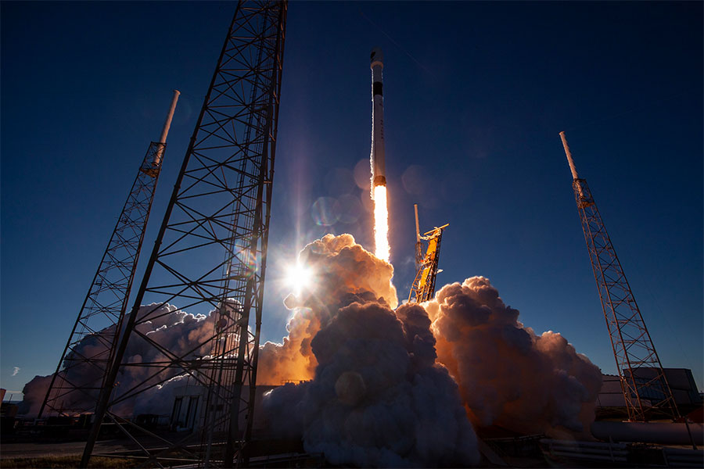

Рис. 1. Falcon 9
Різні варіанти ракети мають висоту від 55 до 70 м, діаметр 3,7 м і стартову масу від 333 до 550 тонн. У версії 1.0 вона може виводити на НГО понад 10 тонн корисного навантаження, у версії Full Thrust – 22,8 тонни.
Під час другого польоту (8 грудня 2010 року) цей носій доставив на опорну орбіту експериментальну капсулу безпілотного вантажного корабля Dragon, яка також була розроблена й виготовлена компанією Ілона Маска. Капсула двічі облетіла Землю та успішно приземлилася в Тихому океані, на південний захід від узбережжя Каліфорнії.
NASA сподобався запропонований варіант «космічної вантажівки», тому воно уклало контракт зі SpaceX на 15 стартів. Таке «вливання капіталу» дуже допомогло компанії – з’явились кошти для вдосконалення Falcon 9, щоб знизити вартість послуг запуску [5].
Саме цього Ілон Маск намагався досягти з самого початку своєї діяльності. Дешевизна доставлення вантажів на орбіту дозволили йому підписати десятки нових контрактів за короткий термін. Інтенсивність пусків почала поступово зростати, але не так швидко, як хотілося б.
25 травня 2012 року корабель Dragon вперше пристикувався до Міжнародної космічної станції та доставив 450 кг витратних матеріалів. 8 жовтня того ж року корабель виконав свою першу місію за замовленням NASA із постачання орбітального комплексу.
Всього було заплановано 20 таких місій, остання відбулася 7 березня 2020 року (правда, перша була невдалою і закінчилася катастрофою авіаносця на ділянці виведення). У січні 2016 року SpaceX виграла контракт на обслуговування Міжнародної космічної станції в рамках другої фази програми CRS (2019–2024).
Тим часом підприємець продовжував випробовувати нові види пускової діяльності. 3 грудня 2013 р. за допомогою його ракети відбувся перший запуск супутників на геостаціонарну орбіту.
18 квітня 2014 року розпочато експерименти з повернення відпрацьованого першого ступеню носія.
11 лютого 2015 року Falcon 9 доставив космічний корабель DSCOVR до точки Лагранжа L1 системи Земля-Сонце, що знаходиться на відстані 1,5 мільйона кілометрів від Землі.
22 грудня 2015 року, під час 20-го запуску авіаносця, було проведено перше випробування модифікації повної тяги (Falcon 9 FT), і вперше вживаний ступінь Canaveral вдалося посадити у визначеному місці в Кейптауні. Нарешті, 8 квітня 2016 року була проведена успішна посадка відпрацьованого ступеня на плавучу платформу Of Course I Still Love You в Атлантичному океані.
19 лютого 2017 року SpaceX була запущена з комплексу LC-39A. Американські човники були запущені Сатурн V в рамках місячної програми США [9].
30 Бер 2017 Falcon 9 був вперше запущений з першого етапу вже Flying, а 15 грудня того ж року капсула дракона, який раніше брав участь у місії СК-6 (14 квітня 2015), була перезапущена повторно. Станом на середину березня 2020 року ракети цього типу 83 разів запускалися з мису Канаверал і бази Ванденберга, з єдиним запуском 28 червня 2015 року, коли Ілону Маску був 41 рік.
1 вересня 2016 року ще один Falcon 9 вибухнув на стартовому майданчику під час передстартової підготовки. Загалом, ці перевізники виявилися дуже надійними, а їхня низька вартість запуску дає їм міцну позицію на ринку пускових послуг.
Ще одне досягнення SpaceX – важкий носій Falcon Heavy – вперше стартував 6 лютого 2018 року (рис. 2) [9].
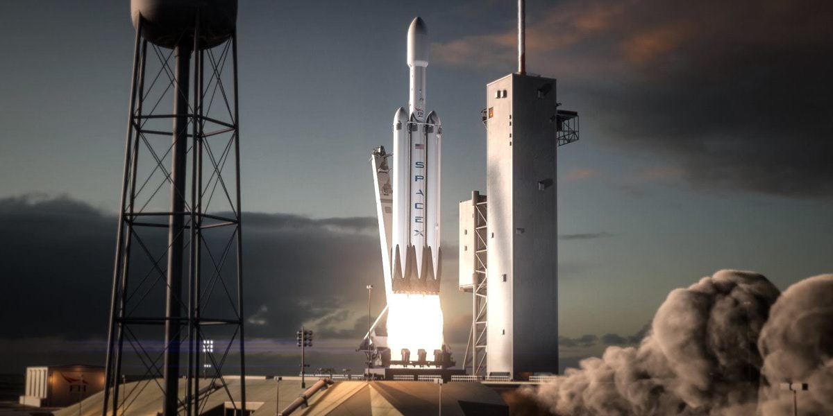

Рис. 2. Falcon Heavy
За польотом спостерігали сотні тисяч людей, які здійснили спеціальну подорож на мис Канаверал, а понад 2 мільйони людей дивилися ретрансляцію запуску в Інтернеті.
Для демонстрації корисного навантаження був обраний електромобіль Tesla Roadster з манекеном Starman, виготовлений на одному з підприємств Ілона Маска.
Розгінний блок носія вивів його на міжпланетну траєкторію з афелієм поблизу марсіанської орбіти. Відпрацьовані бічні прискорювачі (що становлять 2 перших ступені Falcon 9) здійснили м'яку посадку на стандартну платформу на території космодрому, але центральний блок не зміг приземлитися на плавучу платформу: замість 3 двигунів на ньому працював лише 1, тому спуск відбувався дуже швидко й завершився падінням в океан. Проте політ визнали цілком вдалим.
11 квітня 2019 року відбувся запуск нового носія з комерційним супутником Arabsat-6A, виготовленим компанією Lockheed Martin на замовлення Саудівської Аравії (супутник вийшов на планову супер синхронну перехідну орбіту з апогеєм близько 90 тис. км).
Третій запуск відбувся 25 червня 2019 року – замовником виступило Міністерство оборони США й заплатило 130 млн доларів за послуги SpaceX.
Зараз Falcon Heavy є найвантажопідіймальним з наявних носіїв: він може доставляти на навколоземну орбіту корисні вантажі вагою до 64 тонн. Він досягає висоти 70 м, ширини 12,2 м (центральний блок з бічним прискорювачем, діаметр 3,7 м) і стартової маси 1420 тонн [2].
Згідно з амбітними планами глави SpaceX, ракета повинна використовуватися для виведення важких супутників на геосинхронну орбіту й посилання вантажних кораблів до Марса.
У 2019 році SpaceX почала запускати супутники для свого сервісу Starlink, який надаватиме послугу супутникового Інтернету. Під час польоту Falcon 9 одночасно запускається близько 50 супутників Starlink.
Супутник Starlink – це пласка панель вагою 295 кілограмів із чотирма антенами й сонячною батареєю, датчиком орієнтування за зірками, а також із двигунами, які працюють на криптоні, за допомогою яких супутник може маневрувати та вибирати іншу орбіту (рис. 2).

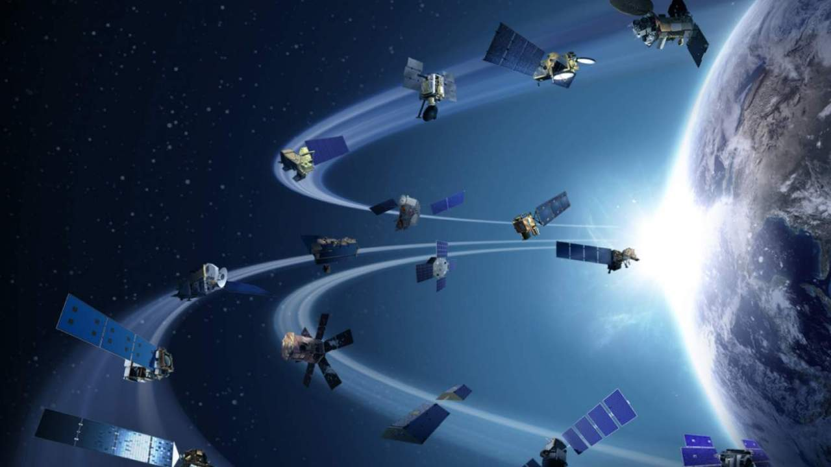

Рис. 1 Супутники Starlink
Starlink використовує систему стеження Міністерства оборони США, щоб запобігти зіткненню супутників із космічним сміттям і наближенню до інших місць. На відміну від геостаціонарних супутників, Starlinks не зависають над Землею, а обертаються навколо неї на шаленій швидкості – близько 27 тис. км/год. Зараз вони є найяскравішими об’єктами на небі, що трохи турбує астрономів: це може заважати спостереженням. Компанія пообіцяла виправити це, але від цього вони не стали менш очевидними.
Супутники знаходяться на низькій навколоземній орбіті приблизно в 550 км над поверхнею Землі, тому затримки сигналу ледь помітні – до 20 мілісекунд, на відміну від найближчих конкурентів, які можуть затримувати сигнали на кілька секунд. Зв’язок із наземними станціями та терміналами користувачів забезпечується Ka-антенами через діапазон радіочастот 12 ГГц, а супутники взаємодіють один з одним на частотах понад 10 000 ГГц за допомогою лазерних променів.
Маючи майже 2000 супутників на орбіті зараз, компанія планує запустити в космос 42 000 супутників до 2027 року — і тоді, як стверджує компанія, платформа прокриє майже всю планету Інтернетом. Орієнтовна вартість проекту становить 20–30 млрд доларів США [7].
У березні 2020 року NASA анонсувало підписання контракту зі SpaceX у рамках програми Gateway Logistics Services щодо постачання майбутньої навколомісячної орбітальної станції.
30 квітня 2020 року NASA в рамках програми «Артеміда» обрала SpaceX серед одного з трьох підрядників для проектування та розробки систем висадки людей на Місяць у 2024 році. Програма передбачає часткове спонсорування проекту з метою створення місячної версії корабля Starship, здатного перевозити екіпаж із низької навколоземної орбіти до місячної орбітальної станції Gateway та між станцією та поверхнею Місяця.
30 травня 2020 року SpaceX успішно вивів на орбіту двох астронавтів НАСА на космічному кораблі Crew Dragon з майданчика 39А Космічного центру Кеннеді у Флориді (рис. 4).

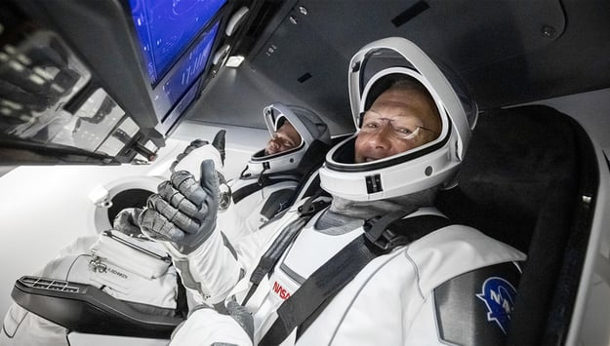
Crew Dragon 30 травня 2020 р.

У серпні 2020 р. Військово-повітряне міністерство США зазначило, що SpaceX було обрано однією з двох компаній для запуску супутників національної безпеки для Міністерства оборони та Міністерства розвідки США під час другої фази програми NSSL на 2022–2027 роки.
5 жовтня 2020 року Агентство космічного розвитку оголосило про укладання з компаніями SpaceX та L3Harris контракту на виробництво кожної до вересня 2022 р. чотирьох супутників виявлення й відстеження балістичних та гіперзвукових ракет.
У лютому 2021 року SpaceX залучила додаткові 1,61 мільярда доларів США в рамках раунду акціонерного капіталу від 99 інвесторів з вартістю приблизно 420 доларів США за акцію, підвищивши оцінку компанії приблизно до 74 млрд доларів США [9].
До 2021 року SpaceX зібрала в цілому понад 6 доларів США мільярдів акціонерного фінансування. Більша частина капіталу, зібраного з 2019 року, була використана для підтримки оперативного запуску угруповання супутників Starlink і розробки та виробництва ракети-носія Starship. У жовтні 2021 року оцінка SpaceX зросла до 100,3 мільярда доларів США. У 2021 році SpaceX також уклала угоди з Microsoft Azure та Google Cloud Platform про надання наземних комп’ютерних і мережевих послуг для Starlink. Новий раунд фінансування у 2022 році оцінює SpaceX у 127 мільярдів доларів США.
У липні 2021 року SpaceX представила ще один безпілотний корабель під назвою A Shortfall of Gravitas, вперше посадивши на нього ракету-носій із CRS-23 29 серпня 2021 року. Протягом перших 130 днів 2022 року SpaceX здійснила 18 запусків ракет і два приземлення космонавтів. Більшість запусків SpaceX у 2022 році були зосереджені на Starlink, споживацькому інтернет-бізнесі, який надсилає партії супутників з інтернет-випромінюванням і зараз має понад 2200 супутників на орбіті.
13 грудня 2021 року генеральний директор компанії Ілон Маск оголосив, що компанія починає програму видалення вуглекислого газу, яка перетворить уловлений вуглець на ракетне паливо після того, як він оголосив про пожертву в розмірі 100 мільйонів доларів X Prize Foundation у лютому минулого року, щоб надати грошову винагороду переможцям у конкурсі на розробку найкращої технології уловлювання вуглецю.
У серпні 2022 року агентство Reuters повідомило, що Європейське космічне агентство (ESA) розпочало початкові переговори зі SpaceX, які можуть призвести до тимчасового використання ракет-носіїв компанії, враховуючи те, що Росія заблокувала доступ до ракет «Союз» на тлі конфлікту в Україні [9].
Найпомітніші досягнення SpaceX у галузі космонавтики зображені на рисунку 5.
Основні здобутки SpaceX

ракета-носій із рідинними двигунами (Falcon 1), яка вивела корисне навантаження на навколоземну орбіту – 28 вересня 2008 року;

космічний корабель Dragon, успішно виведений на орбіту й повернутий на землю (SpaceX COTS Demo Flight 1) – 8 грудня 2010 року;

перший приватний корабель, пристикований до МКС (SpaceX COTS Demo Flight 2/3) – 25 травня 2012;

запуск супутника (SES-8) на геоперехідну орбіту – 3 грудня 2013 року;

перша в історії посадка першого ступеня на землю, виконана після виведення корисного навантаження на навколоземну орбіту – 22 грудня 2015 року;

перша успішна посадка першого ступеня ракети-носія Falcon 9 на морську платформу Autonomous Spaceport Drone Ship – 8 квітня 2016 року;

перший запуск та посадка використаного ступеня ракети-носія Falcon 9 – 31 березня 2017 року;

перший успішний запуск та посадка використаних ступенів надважкої ракети-носія Falcon Heavy 6 лютого 2018 року;

вперше в історії приватний космічний корабель Crew Dragon успішно виведено на орбіту з двома астронавтами НАСА на борту – 30 травня 2020 року.

Рис. 5. Основні здобутки американської аерокосмічної компанії SpaceX

На сьогодні компанія SpaceX займається:
- створенням вантажних космічних кораблів, які забезпечують вантажоперевезення на навколоземну орбіту Землі;
- створенням пасажирських пілотованих космічних апаратів для транспортування астронавтів і поповнення ресурсів на Міжнародній космічній станції;
- бере участь у розробці та реалізації перспективного проєкту високошвидкісного поїзда, що переміщається за допомогою магнітної подушки Hyperloop.
Варто також зазначити, що Ілон Маск неодноразово заявляв, що орбіта Землі не є кінцевим пунктом призначення SpaceX. Він має намір пройти повз Місяць, доставити астронавтів на Марс і безпечно їх повернути [5].
Наступним кроком SpaceX стане велика ракета під назвою Starship, яка матиме вдвічі більшу тягу, ніж Falcon Heavy. Це ракета наступного покоління, розроблена, щоб перевершити потужність ракет Saturn V, які спочатку відправляли астронавтів на Місяць.
SpaceX планує підготувати до запуску перший корабель Starship до 2023 року та виготовити цілий парк таких кораблів у наступні роки. Деякі кораблі Starship будуть призначені для дослідження Марса та Місяця, космічного туризму та швидкого пересування навколо Землі. Інші будуть створені для транспортування великих корисних вантажів, як для місій Artemis на Місяць, так і для можливого дослідження Марса.

Висновки

Ілон Маск – справжній новатор XXI століття. Все своє життя він цікавився комп’ютерними технологіями та мріяв про далекий та загадковий космос. Свої відкриття в технологічній галузі він розпочав ще у віці 12 років (зі створення комп’ютерної гри).
Першою компанією, яку заснував Маск, був стартап Zip2, метою якого було виготовлення програмного забезпечення, що дозволяло новинним виданням публікувати контент в Інтернеті та надавати своїм клієнтам додаткові платні послуги. У 1999 р. Маск став одним із засновників X.com, що займалося забезпеченням персональних електронних грошових переказів за допомогою електронної пошти.
Нині він є засновником і співзасновником таких компаній, як: Tesla, OpenAI, SolarCity, Neuralink, The Boring Company і відомої американської аерокосмічної компанії SpaceX.
До найпомітніших досягнення SpaceX у галузі космонавтики ми відносимо: розробку ракети-носія (Falcon 1) з рідинними двигунами, космічний корабель Dragon – 28 вересня 2008 року; приватний корабель, пристикований до МКС (SpaceX COTS Demo Flight 2/3) – 25 травня 2012; 3 грудня – 2013 р. запуск супутника (SES-8) на геоперехідну орбіту; посадку першого ступеня на землю – 22 грудня 2015 року; успішну посадку першого ступеня ракети-носія Falcon 9 на морську платформу Autonomous Spaceport Drone Ship – 8 квітня 2016; перший запуск та посадка використаного ступеня ракети-носія Falcon 9 – 31 березня 2017; перший успішний запуск та посадка використаних ступенів надважкої ракети-носія Falcon Heavy 6 лютого 2018 року; створення ; розробку сервісу Starlink, який надаватиме послугу супутникового Інтернету у 2019 році; Crew Dragon успішно вийшов на орбіту з двома астронавтами НАСА на борту – 30 травня 2020 року.
Нині компанія SpaceX займається: створенням вантажних космічних кораблів, які забезпечують вантажоперевезення на навколоземну орбіту Землі; створенням пасажирських пілотованих космічних апаратів для транспортування астронавтів і поповнення ресурсів на Міжнародній космічній станції; бере участь у розробці та реалізації перспективного проєкту високошвидкісного поїзда, що переміщається за допомогою магнітної подушки Hyperloop.

Список використаної літератури

1. Ілон Маск про себе. URL: https://msmb.org.ua/biblioresursi/bibliografiya/osobistosti/ilon-mask-pro-sebe/
2. «Нас не доженуть». Як Ілон Маск перетворює свої космічні мрії у реальність. URL: https://universemagazine.com/nas-ne-dozhenut-yak-ilon-mask-peretvoryuye-svoyi-kosmichni-mriyi-u-realnist/
3. Маск Ілон. URL: https://file.liga.net/persons/mask-ilon-3304808
4. Розвиток приватної космонавтики. URL: https://icoola.ua/blog/rozvytok-suchasnoi-kosmonavtyky/
5. Elon Musk: SpaceX founder and revolutionary private space entrepreneur. URL: https://www.space.com/18849-elon-musk.html
6. SpaceX – история бренда. URL: https://www.brandpedia.ru/brand-813.html
7. Starlink: що це таке, як працює та хто зможе ним користуватися в Україні. URL: https://ms.detector.media/it-kompanii/post/29166/2022-03-13-starlink-shcho-tse-take-yak-pratsyuie-ta-khto-zmozhe-nym-korystuvatysya-v-ukraini/
8. SpaceX. URL: https://www.techtarget.com/whatis/definition/SpaceX
9. SpaceX. URL: https://en.wikipedia.org/wiki/SpaceX

